游戏名称 | 田徑比賽
系列
级数(册次)
单元
句型
单字
过关题数 | 10
游戏内容
游戏进行方式：
Chevady 站在画面下方，前方是一個個的跨欄，有的跨欄上方是單字圖，有的上方是障礙物。遊戲開始，出現語音題目，學生依據題目內容左右操作奇瓦迪，選擇有正確圖片的跨欄跳過。答對十題後，学生获胜；途中若誤撞有錯誤答案或障礙物的跨欄，上方红心會减少一个，五颗红心都消失后，游戏结束。
學生每答對一題後，前方暫時不會出現跨欄，等下一題語音題目念完後，才又開始出現跨欄。
学生成功完成任务时，结束画面会出现 WELL DONE! 字样加上洒小彩花庆祝；反之若挑战失败则出现 Game Over 字样，下方出现 Try Again，学生可选择 Try Again 再次挑战或直接离开游戏。
單字圖
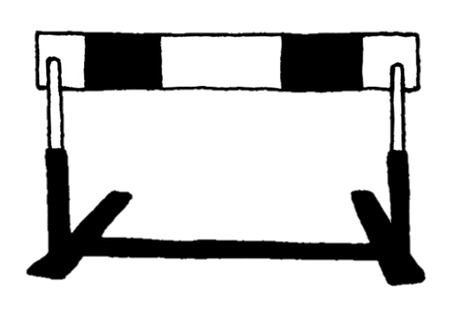
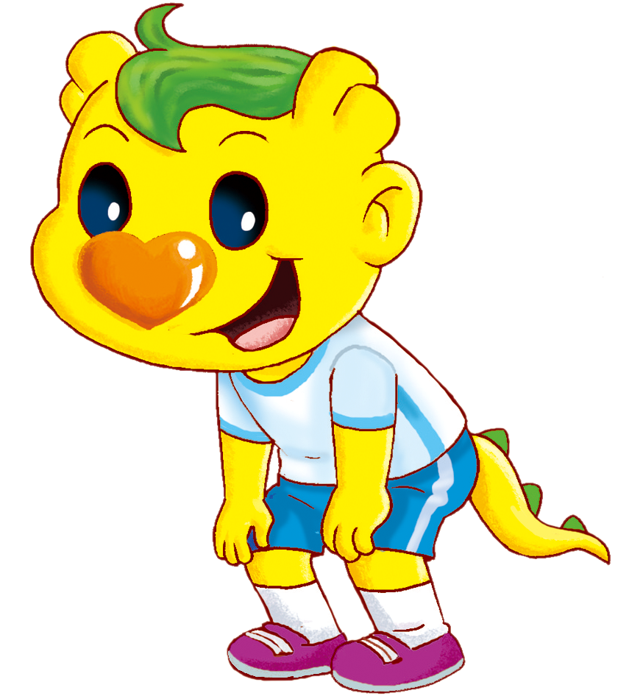
單字圖
障礙物

